ESCUELA DE EDUCACIÓN SUPERIOR CIBERTEC
FACULTAD DE TECNOLOGÍAS DE LA INFORMACIÓN

DESARROLLO DE SERVICIOS WEB II
SISTEMA WEB PARA LA GESTIÓN Y CONTROL DE SOLICITUDES DE ACCESO A PLATAFORMAS TECNOLÓGICAS - CONSEGO
PROF. YURI RENZO ZAMBRANO MACEDO
GRUPO N° 8
- CÉSAR MATHIAS VERASTEGUI SALAZAR
- DENIS YOELITO ROCA VEGA
- NAYELY BRIGITTE GUTIERREZ CASTRO
- GIAN CARLO ROSALES MONTEZA
- JUSTO GERMAN UMIRI FLORES
CIBERTEC - 2026

ÍNDICE
ÍNDICE 2
1. RESUMEN 3
2. INTRODUCCIÓN 4
3. DIAGNÓSTICO 5
4. OBJETIVOS 7
5. JUSTIFICACIÓN DEL PROYECTO 8
6. DEFINICIÓN Y ALCANCE 9
7. PRODUCTOS Y ENTREGABLES 13
8. PRODUCTOS Y ENTREGABLES 18
9. RECOMENDACIONES 19
10. GLOSARIO 20

1. RESUMEN
Empresa de servicios TI: IDM TECHNOLOGY (Cloud, Aplicaciones e Infraestructura).
Tipo de solución: Servicios Web REST (API RESTful) sobre arquitectura de microservicios con estándares cliente–servidor.
Tecnologías utilizadas: Java, Spring Boot, Spring Cloud (Eureka, Gateway, OpenFeign), MySQL y RabbitMQ
El proyecto CONSEGO: Control, Seguridad, Gobernanza consiste en el desarrollo de servicios web REST con Java (Spring Boot API RESTful) organizados como una arquitectura de microservicios, para la gestión centralizada de solicitudes de acceso a plataformas tecnológicas en la empresa IDM TECHNOLOGY. La solución se compone de microservicios independientes que, comunicados entre sí, conforman el sistema completo:
- eureka-server: servidor de descubrimiento de servicios (service discovery) donde cada microservicio se registra y localiza a los demás por nombre lógico.
- api-gateway (Spring Cloud Gateway): único punto de entrada cliente–servidor; recibe las peticiones HTTP del cliente, enruta cada petición al microservicio correspondiente mediante Eureka y aplica balanceo de carga.
- servicio-usuarios / auth-service: autenticación y gestión de los 4 roles funcionales (Admin, AnalistaSeguridad, Solicitante, Infra) con su propia base de datos (usuarios_db / AuthDB).
- servicio-solicitudes: implementa el CRUD básico (GET, POST, PUT, DELETE) del recurso solicitudes con su propia base de datos (solicitudes_db / AppDB), filtros de búsqueda, paginación y generación automática de códigos de seguimiento.
- servicio-notificaciones / audit-service: consume eventos de RabbitMQ, emite notificaciones y registra el historial de auditoría.
Cada microservicio es autónomo: se despliega, escala y evoluciona de forma independiente (patrón database per service). La comunicación síncrona entre microservicios se realiza con OpenFeign sobre HTTP/JSON; la comunicación asíncrona mediante mensajería con RabbitMQ para notificar eventos de negocio (creación, aprobación, rechazo e implementación de solicitudes). Postman se usa para consumir, documentar y probar los servicios a través del gateway. El sistema permite a los solicitantes registrar peticiones de acceso, a los analistas de seguridad evaluarlas y aprobarlas o rechazarlas, y al equipo de infraestructura implementar los accesos autorizados, con un flujo de estados que garantiza trazabilidad completa.

2. INTRODUCCIÓN
El proyecto surge del diagnóstico de ineficiencias en los procesos internos de gestión de accesos en IDM TECHNOLOGY, donde predominaban canales informales como el correo electrónico y aplicaciones de mensajería, generando demoras, pérdida de información y falta de trazabilidad. Ante esta situación, se desarrolla CONSEGO con los siguientes propósitos:
- Digitalizar y estandarizar el flujo de solicitudes de acceso a plataformas tecnológicas.
- Reducir los tiempos de respuesta mediante la asignación clara de responsabilidades según roles definidos.
- Garantizar la trazabilidad y la seguridad de cada acceso concedido.
Se espera que la implementación del sistema genere una mejora sustancial en la eficiencia operativa del área de Seguridad y TI, disminuya los riesgos derivados de accesos no controlados y brinde mayor transparencia a los usuarios solicitantes, al disponer de un registro único y verificable del estado de sus peticiones en todo momento.

3. DIAGNÓSTICO
A continuación, presentamos un Análisis SEPTE del sistema web para la gestión y control de solicitudes de acceso a plataformas tecnológicas. El análisis SEPTE es una herramienta estratégica que evalúa cinco factores externos: Social, Económica, Política, Tecnológica y Ecológica que influyen en el entorno de un negocio.
5.1. Variable Social
El teletrabajo y la transformación digital han incrementado la necesidad de accesos remotos a plataformas corporativas. Según un estudio de Gartner (2023), el 78% de las empresas reportó un incremento en las solicitudes de acceso a sistemas desde ubicaciones externas en los últimos dos años. Se identifican los siguientes factores:
- Grado de aceptación y uso del sistema por parte de los usuarios
- Resistencia al cambio, algunos usuarios pueden preferir procesos manuales o antiguos
- Capacitación y habilidades digitales: nivel de conocimiento para usar el sistema web
- Cultura organizacional: qué tan acostumbrada está la organización a usar herramientas tecnológicas
- Confianza en el sistema: seguridad percibida en el manejo de accesos
- Usabilidad y experiencia de usuario: facilidad de uso del sistema
- Comunicación interna: cómo fluye la información entre áreas
5.2. Variable Tecnológica
Actualmente coexisten múltiples plataformas (cloud, on-premise, aplicaciones SaaS) con sistemas de autenticación dispares. El 65% de las empresas utiliza más de 3 soluciones de identidad diferentes (Informe Okta 2024), lo que dificulta un control unificado de accesos:
- Oportunidad: construir un sistema central que sirva como "capa de orquestación" antes de provisionar accesos en cada plataforma
- Amenaza: la necesidad de integraciones futuras con directorios activos o sistemas de SSO no está cubierta en la versión inicial
- Infraestructura TI: servidores, redes, almacenamiento
- Compatibilidad de sistemas: integración con Active Directory, sistemas internos, etc.
- Seguridad informática: control de accesos, autenticación, cifrado de datos
- Disponibilidad y rendimiento: tiempo de respuesta, acceso continuo
- Tecnologías de desarrollo: lenguajes, frameworks, bases de datos
- Actualización tecnológica: mantenimiento y escalabilidad
5.3. Variable Económica
Los incidentes de seguridad relacionados con accesos no autorizados cuestan a las empresas un promedio de $4.45 millones por incidente (IBM Cost of a Data Breach Report 2023). Además, un analista puede dedicar hasta 12 horas semanales a rastrear solicitudes por correo:
- La oportunidad económica de CONSEGO es reducir estos costos mediante la automatización y trazabilidad.
- La amenaza es la inversión inicial en infraestructura y capacitación, que debe ser justificada con métricas de retorno.
- Inversión en infraestructura tecnológica (servidores, licencias).
- Costos de mantenimiento y soporte técnico.
- Ahorro de tiempo y recursos al automatizar procesos manuales.
- Reducción de errores que generan costos operativos.
Figura 1.
Estadísticas de incidentes de seguridad de la información en 2024
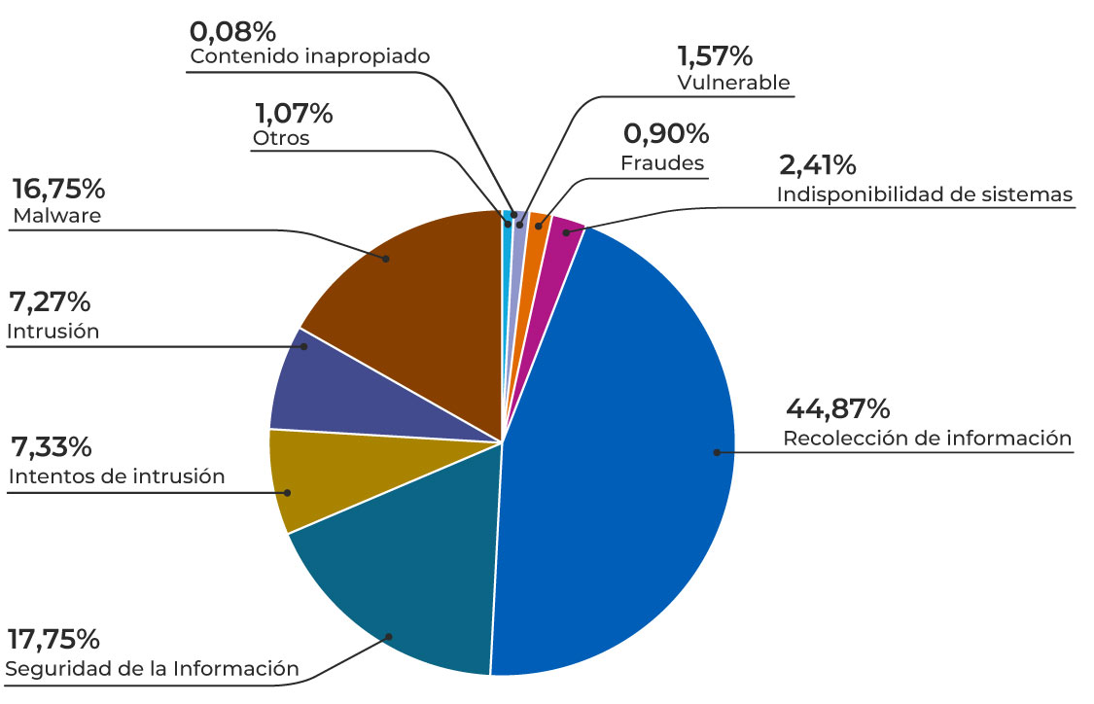
Fuente: https://www.gub.uy
5.4. Variable Política o Legal
Normativas, políticas internas y leyes que regulan el uso y gestión de accesos a sistemas.
- Cumplimiento de políticas de seguridad de la información.
- Normativas sobre protección de datos y privacidad.
- Definición de roles y permisos dentro del sistema.
- Auditoría y trazabilidad de accesos.
- Alineación con políticas internas de TI.
5.5. Variable Ecológica
Impacto ambiental generado por el uso del sistema y la reducción de recursos físicos.
- Disminución del uso de papel (digitalización de solicitudes).
- Reducción de consumo de recursos físicos.
- Uso eficiente de infraestructura tecnológica (optimización energética).
- Contribución a prácticas de oficina sostenible.

4. OBJETIVOS
Desarrollar servicios web REST con Spring Boot organizados en una arquitectura de microservicios que permitan gestionar y controlar eficientemente las solicitudes de acceso a plataformas tecnológicas mediante operaciones CRUD, bases de datos por servicio y comunicación síncrona/asíncrona bajo el estándar cliente–servidor.
Objetivo 1: Gestionar y controlar las solicitudes de acceso a plataformas tecnológicas de la empresa IDM TECHNOLOGY mediante una API RESTful expuesta a través del api-gateway, garantizando la trazabilidad de la información y el soporte para auditorías de seguridad con persistencia en MySQL (patrón database per service).
Objetivo 2: Implementar un flujo de gestión de solicitudes de acceso con al menos 5 estados (Registrado, En análisis, Aprobado, Rechazado, Implementado) que permita la trazabilidad completa de cada petición en un tiempo máximo de 48 horas hábiles entre la creación y la resolución para el 90% de las solicitudes, notificando cada cambio de estado de forma asíncrona mediante RabbitMQ entre el microservicio de solicitudes y el de notificaciones.
Objetivo 3: Gestionar la autenticación de usuarios según los 4 roles funcionales (Admin, Analista de Seguridad, Solicitante, Infraestructura) en el microservicio de usuarios, restringiendo correctamente las acciones y recursos expuestos por la API REST, asegurando que ningún usuario pueda realizar operaciones fuera de su perfil, medible mediante pruebas con Postman con una tasa de vulnerabilidad de autorización del 0%.
Objetivo 4: Implementar una arquitectura de microservicios con Spring Cloud Eureka (service discovery) y Spring Cloud Gateway (enrutamiento y balanceo de carga), que permita el despliegue, la escalabilidad horizontal y el mantenimiento independientes de cada microservicio, con tolerancia a fallos aisladas por servicio.

5. JUSTIFICACIÓN DEL PROYECTO
El proyecto CONSEGO se justifica por la necesidad crítica de optimizar y asegurar el proceso de gestión de accesos dentro de IDM TECHNOLOGY, el cual actualmente presenta ineficiencias debido al uso de canales informales como correos electrónicos y aplicaciones de mensajería. Estas prácticas generan riesgos significativos, tales como la pérdida de solicitudes, falta de trazabilidad, demoras en la atención y posibles accesos no autorizados.
La implementación de CONSEGO como arquitectura de microservicios permitirá centralizar y estandarizar la gestión de solicitudes de acceso: el cliente consume un único punto de entrada (api-gateway) y cada capacidad del sistema (usuarios, solicitudes, notificaciones) es entregada por un microservicio independiente que se comunica con los demás mediante HTTP/JSON (Feign sobre Eureka) y mensajería asíncrona (RabbitMQ). Esto garantiza que cada requerimiento siga un flujo definido de registro, evaluación, aprobación y ejecución.
La adopción de microservicios aporta ventajas decisivas:
- Escalabilidad independiente: se pueden crear más réplicas del servicio de solicitudes en temporada alta sin escalar las notificaciones
- Despliegues independientes: cada servicio evoluciona sin detener los demás
- Aislamiento de fallos: una falla en notificaciones no bloquea el CRUD de solicitudes
- Base de datos por servicio: cada microservicio gestiona sus datos en MySQL, evitando acoplamiento
RabbitMQ desacopla las notificaciones del flujo principal, Eureka aporta descubrimiento dinámico y tolerancia a fallos, y Postman valida el contrato REST de extremo a extremo. Asimismo, el sistema fortalece la seguridad de la información al asegurar que todos los accesos sean revisados por personal autorizado y aprobados formalmente antes de su implementación, minimizando riesgos operativos y de cumplimiento normativo.

6. DEFINICIÓN Y ALCANCE
Tecnologías Utilizadas
Se emplean tecnologías estándar para el desarrollo de servicios web en entorno Java, la definición de las tecnologías utilizadas en este proyecto se muestra en el siguiente cuadro:
Tabla 1.
Tecnologías utilizadas
Tecnología | Rol en el Proyecto
Java + Spring Boot | Desarrollo de cada microservicio y sus APIs RESTful (controladores, servicios, repositorios JPA)
Spring Cloud Eureka | Servicio de descubrimiento: registro y localización dinámica de microservicios
Spring Cloud Gateway | Único punto de entrada cliente–servidor: enrutamiento y balanceo de carga
Spring Cloud OpenFeign | Cliente HTTP declarativo para comunicación síncrona entre microservicios vía Eureka
MySQL | Base de datos relacional: una base independiente por microservicio
RabbitMQ | Gestor de mensajería para comunicación asíncrona por eventos entre microservicios.
Postman | Consumo, documentación y pruebas funcionales de los servicios REST a través de gateway.
Nota: Elaboración propia
Funcionamiento y lógica:
CONSEGO es una aplicación distribuida desarrollada con Java y Spring Boot 3 que expone una arquitectura de servicios web RESTful mediante el modelo síncrono imperativo estándar (Spring MVC con contenedor Servlets/Tomcat). El diseño evita intencionalmente la complejidad de flujos reactivos (sin Mono ni Flux) para garantizar un modelo de ejecución predecible (hilo por petición), trazabilidad determinista en depuración y compatibilidad directa y libre de bloqueos con los mecanismos de persistencia y transaccionalidad. La persistencia se realiza bajo el patrón Database-per-Service. La autenticación se realiza mediante credenciales protegidas con cifrado BCrypt y tokens criptográficos JWT validados en el perímetro.

Arquitectura general
Se presenta como una arquitectura de microservicios desacoplados: cada servicio se despliega, escala y evoluciona de forma independiente. El cliente accede a través del api-gateway, que actúa como puerta de enlace y consulta a Eureka para localizar cada componente. Ninguna tabla o base de datos se comparte entre servicios, garantizando autonomía y bajo acoplamiento.

Figura 2.
Arquitectura general

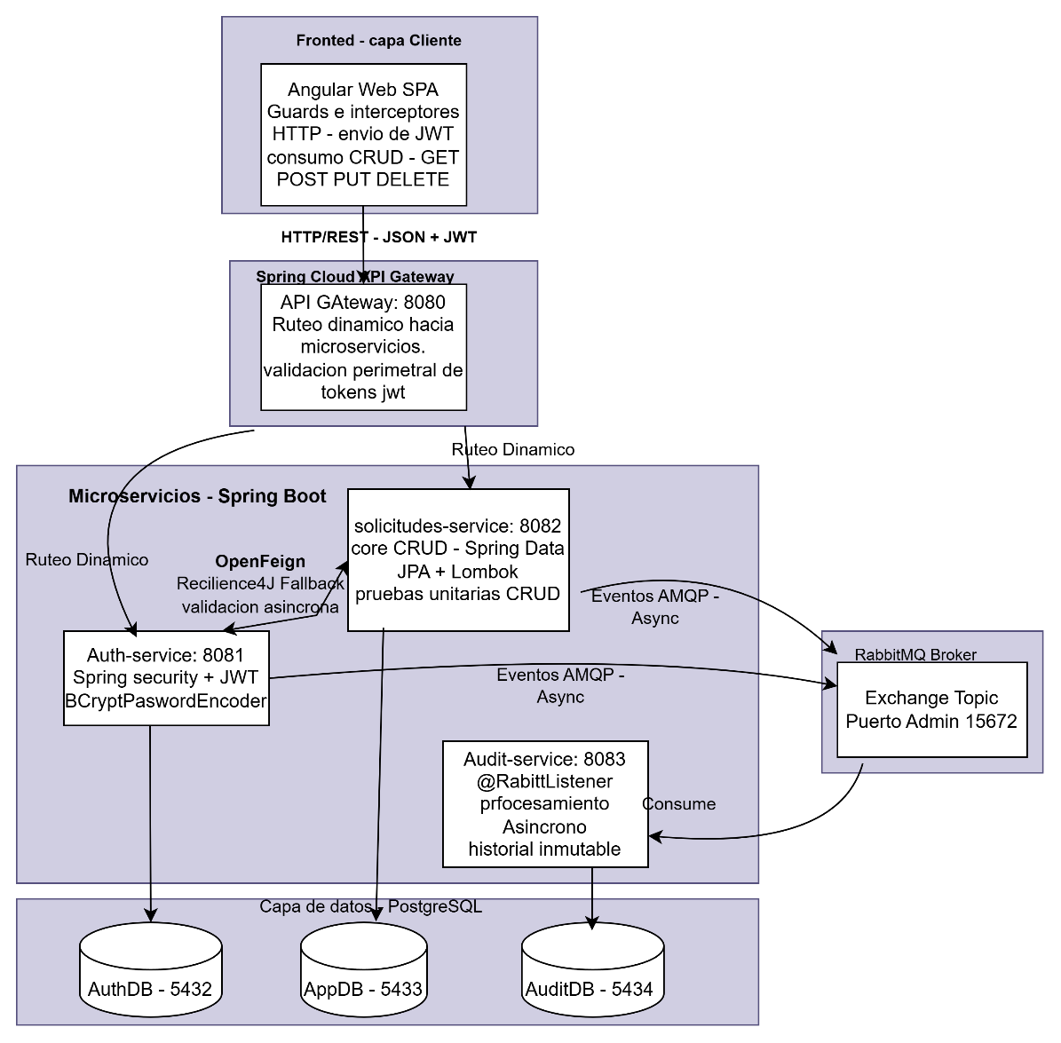
Nota: Elaboración propia:
Catálogo de Microservicios:
Cada componente es autónomo y cuenta con su propia persistencia:
Tabla 2.
Catálogo de microservicios
Componente | Puerto | Responsabilidad | Base de datos
eureka-server (Spring Cloud Eureka) | 8761 | Servidor de descubrimiento (Service Discovery) y registro dinámico de microservicios | —
frontend-web (Angular SPA) | 4200 | Interfaz de usuario: Guards de rol + interceptores HTTP (JWT) | —
api-gateway (Spring Cloud Gateway) | 8080 | Enrutamiento dinámico y validación perimetral de JWT | —
auth-service | 8081 | Autenticación (Spring Security + JWT), gestión de usuarios y roles | AuthDB
solicitudes-service | 8082 | CRUD de solicitudes, estados y códigos de seguimiento | AppDB
audit-service | 8083 | Consumo de eventos AMQP y registro de historial de auditoría | AuditDB
RabbitMQ Broker | 5672/15672 | Intercambio de eventos asíncronos (Exchange tipo Topic) | —
Nota: Elaboración propia
Evaluación y Selección de la Capa de Persistencia: Modelo Relacional (MySQL) vs. No Relacional (NoSQL / MongoDB)
Dentro de la operativa de IDM TECHNOLOGY, la gestión de accesos abarca plataformas tecnológicas heterogéneas con naturalezas operativas completamente dispares: Plataformas Cloud (AWS, Azure, GCP con roles IAM, políticas ARN y grupos de recursos); Plataformas de Red (VPN corporativas con certificados digitales, rangos IP y túneles); y Plataformas de Desarrollo y Gestión (GitHub Enterprise y Jira con permisos granulares de repositorio y flujos de trabajo). En un modelo relacional tradicional (MySQL), esta diversidad genera una problemática crítica de modelado: obliga a diseñar esquemas tabulares rígidos con decenas de columnas nulas (NULL) o a recurrir a patrones complejos como EAV (Entity-Attribute-Value) que penalizan severamente el rendimiento de las consultas debido al elevado costo de los operadores JOIN.
Frente a esto, la adopción de una Base de Datos No Relacional orientada a Documentos (MongoDB) representa la solución técnica idónea: cada solicitud se modela de forma natural como un documento JSON/BSON polimórfico flexible, persistiendo con exactitud los atributos específicos requeridos por cada plataforma sin desperdicio de almacenamiento y permitiendo incorporar nuevas plataformas sin requerir migraciones estructurales destructivas (ALTER TABLE). Asimismo, para el microservicio de auditoría (audit-service), los logs de eventos recibidos por RabbitMQ son registros inmutables de sólo inserción (Append-Only) y de alta frecuencia. MongoDB está optimizado nativamente para soportar altas tasas de inserción en caliente (write-heavy workload) sin bloqueos transaccionales de tabla, ofreciendo tiempos de respuesta en microsegundos.
Criterio de Evaluación | Base de Datos Relacional (MySQL) | Base de Datos NoSQL Documental (MongoDB) - Opción Óptima
Estructura de Datos | Esquema tabular rígido con columnas predefinidas. | Documentos JSON/BSON con esquema dinámico y polimórfico.
Heterogeneidad de Solicitudes | Requiere múltiples columnas NULL o tablas complejas EAV para plataformas dispares (AWS, VPN, Jira). | Nativa: cada solicitud almacena únicamente los atributos requeridos por su plataforma.
Auditoría e Historial AMQP | Competencia por bloqueos transaccionales (ACID) en inserciones masivas de logs continuos. | Diseñado para inserciones masivas en caliente (Append-Only) en microsegundos sin bloqueos.
Evolución de Plataformas | Modificaciones estructurales requieren comandos DDL costosos (ALTER TABLE). | Cero impacto: nuevos campos se persisten de inmediato sin migraciones.
Escalabilidad de Almacenamiento | Escalabilidad predominantemente vertical (hardware de mayor costo). | Escalabilidad horizontal nativa mediante particionamiento distribuido (Sharding).
Decisión de Arquitectura: Se formaliza una estrategia de Persistencia Políglota (Polyglot Persistence), recomendando MongoDB (NoSQL Documental) como motor preferente para solicitudes-service y audit-service, garantizando adaptabilidad dinámica ante la evolución de plataformas tecnológicas y máxima eficiencia en el registro inmutable de auditoría.
Patrones de comunicación
Se combinan dos modelos de intercambio de información:
Tabla 3.
Patrones de comunicación
Tipo | Mecanismo | Ejemplo en CONSEGO
Síncrona (cliente–servidor) | HTTP/REST (JSON) + JWT desde el frontend hacia el gateway | Angular SPA consume el CRUD de solicitudes vía interceptores HTTP
Síncrona (entre microservicios) | OpenFeign con Resilience4J Fallback | solicitudes-service valida el rol del usuario contra auth-service; si auth falla, se ejecuta el fallback
Asíncrona (por eventos) | RabbitMQ — Exchange tipo Topic, eventos AMQP | solicitudes-service pública solicitud.creada; audit-service la consume con @RabbitListener y persiste en Audit DB
Nota: Elaboración propia
Eventos AMQP (Exchange tipo Topic → cola de auditoría)
Los cambios de estado se publican como eventos y son consumidos de forma asíncrona:
Tabla 4.
Eventos AMQP
Evento | Publicado | Consumido | Registro en AuditDB
auth.usuario.login | auth-service | audit-service | Inicio de sesión (usuario, fecha, resultado)
solicitud.creada | solicitudes-service | audit-service | Creación de solicitud con código de seguimiento
solicitud.aprobada | solicitudes-service | audit-service | Aprobación del analista responsable
solicitud.rechazada | solicitudes-service | audit-service | Rechazo con motivo y analista responsable
solicitud.implementada | solicitudes-service | audit-service | Implementación por equipo de Infraestructura
Nota: Elaboración propia
Arquitectura técnica
El siguiente diagrama detalla la arquitectura técnica completa del sistema, donde se identifican cada microservicio, su puerto de funcionamiento, los mecanismos de comunicación síncrona mediante OpenFeign y asíncrona mediante RabbitMQ, así como las bases de datos independientes que conforman la solución.
Figura 3.
Arquitectura técnica detallada del sistema CONSEGO
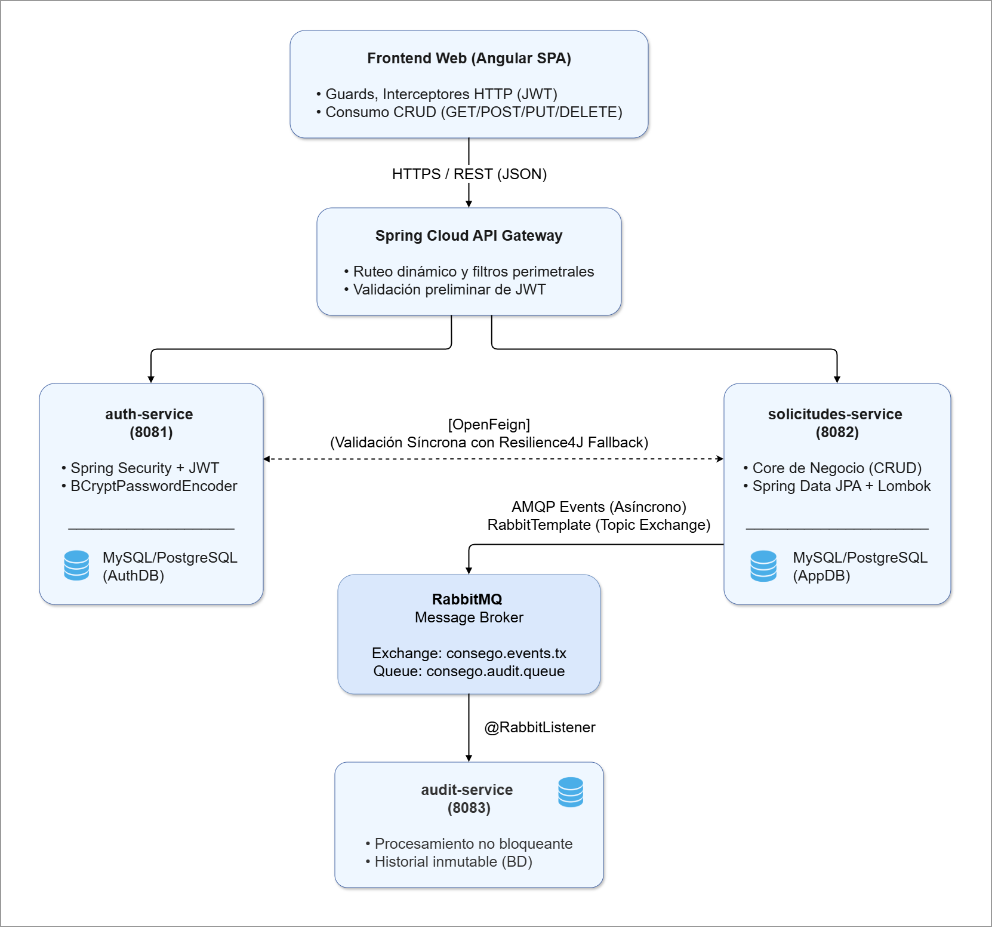
Nota: Elaboración propia
A continuación se representa el flujo de interacción por capas, desde la solicitud del usuario hasta el procesamiento de la información, mostrando la separación entre el frontend, el punto de entrada centralizado, los microservicios de negocio y el módulo de auditoría.
Figura 4.
Flujo de comunicación por capas
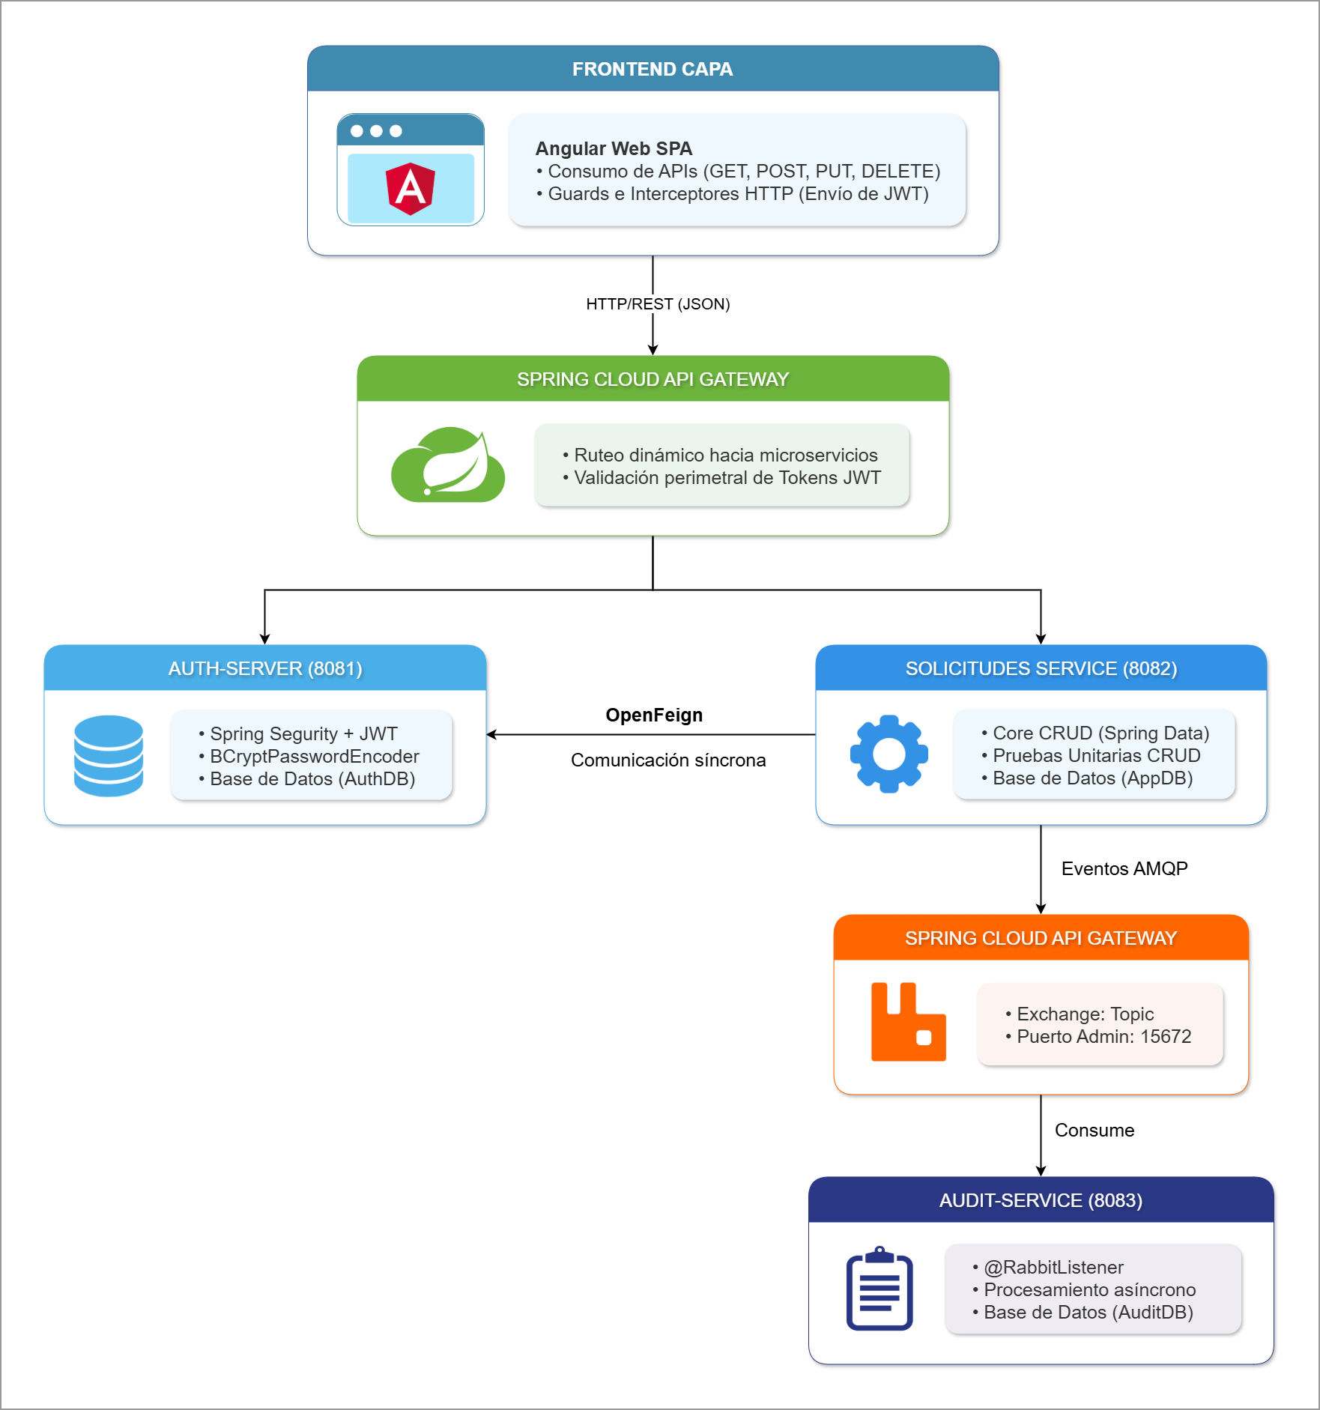
Nota: Elaboración propia

7. PRODUCTOS Y ENTREGABLES
Definir Requisitos - Diagrama de casos de uso
Se identifican los requisitos funcionales del sistema: registro de solicitudes de acceso, evaluación por parte del analista de seguridad, implementación por infraestructura y administración de usuarios y roles.

Requisitos funcionales:
Se detallan a continuación las capacidades que el sistema ofrece a los usuarios según su rol, cubriendo el ciclo completo de gestión de solicitudes, autenticación y auditoría.
Tabla 5.
Requisitos funcionales
Código | Requisito | Microservicio
RF-01 | Autenticarse con credenciales y obtener token JWT. | auth-service
RF-02 | El Solicitante registra (POST) una solicitud con código automático. | solicitudes-service
RF-03 | Consultar (GET) solicitudes con filtros, paginación y búsqueda por código. | solicitudes-service
RF-04 | El Analista de Seguridad evalúa y actualiza (PUT) el estado de solicitudes. | solicitudes-service
RF-05 | El equipo de Infraestructura implementa (PUT) los accesos aprobados. | solicitudes-service
RF-06 | El Admin gestiona (CRUD completo) usuarios, roles y permisos. | auth-service
RF-07 | Registrar el historial inmutable de auditoría de cada operación. | audit-service
RF-08 | Restringir vistas y acciones por rol en el frontend; validar JWT en gateway y servicios. | Angular SPA + gateway + auth-service
Nota: Elaboración propia
Diagrama de casos de uso
El diagrama siguiente representa las interacciones entre los 4 perfiles de usuario definidos y las funcionalidades del sistema. Todas las operaciones se realizan a través del API Gateway, garantizando un único punto de acceso y el control de permisos según el rol de cada usuario. Los cambios de estado generan eventos automáticos que quedan registrados en el módulo de auditoría mediante RabbitMQ.
Figura 5.
Diagrama de casos de uso
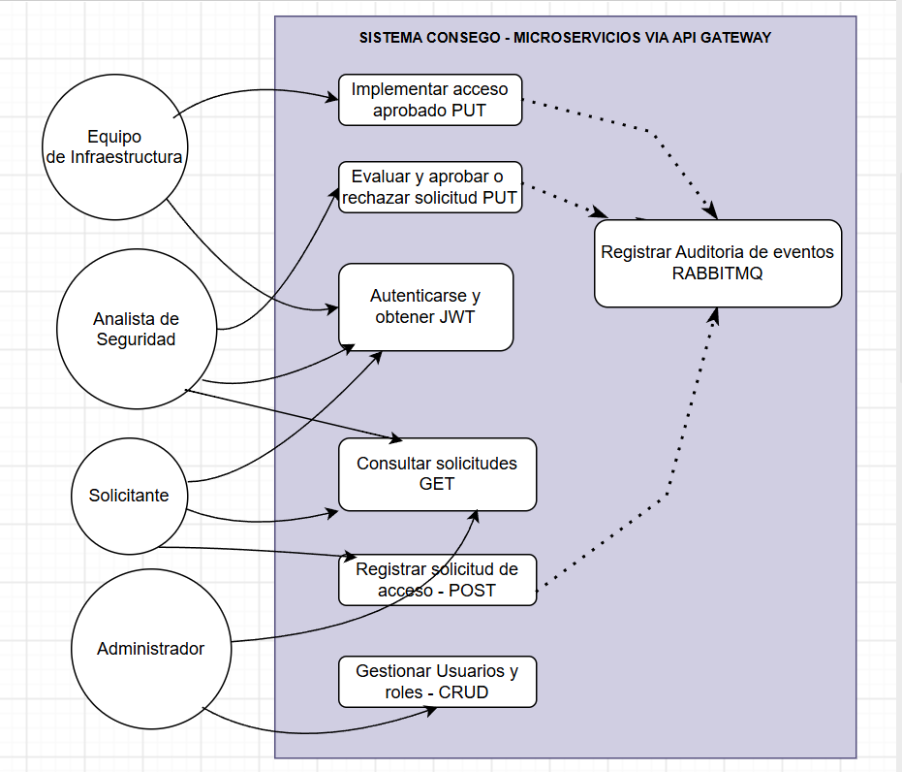
Nota: Elaboración elaborada
Selección de metodología - Diagrama de actividades.
Se selecciona una metodología ágil (Scrum) con entregas incrementales por sprints. El flujo de actividades del proyecto integra el desarrollo del CRUD, la configuración de MySQL, el registro en Eureka, la mensajería RabbitMQ y la validación continua con Postman.

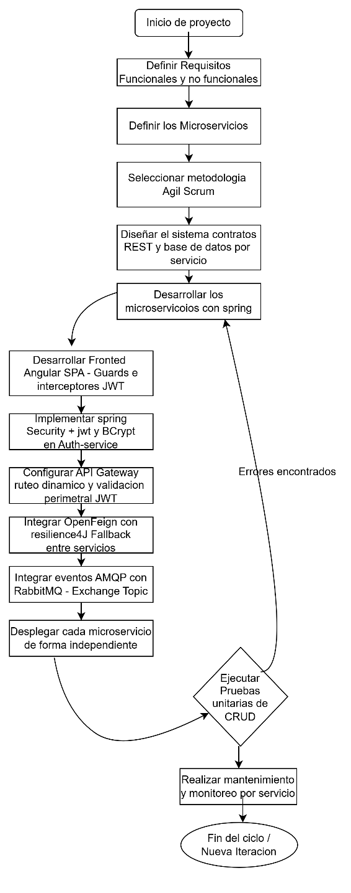
Diseño de sistema - Diagrama de Clases
A diferencia del diseño tradicional en capas (donde el negocio se acopla a la base de datos y a los frameworks), cada microservicio implementa la Arquitectura Hexagonal (Puertos y Adaptadores). Esta estructura sitúa el Dominio en el centro, totalmente puro y libre de anotaciones de Spring o JPA. El negocio define Puertos de Entrada (casos de uso como CrearSolicitudUseCase) y Puertos de Salida (contratos como SolicitudRepositoryPort, UserValidationPort y EventPublisherPort). Alrededor del hexágono operan los Adaptadores: adaptadores de entrada mediante controladores Spring MVC REST, y adaptadores de salida para persistencia (Spring Data), comunicación síncrona (OpenFeign con Resilience4J Fallback) y mensajería asíncrona (RabbitTemplate). Este diseño garantiza la Inversión de Dependencias (DIP), permitiendo sustituir motores de persistencia o brokers sin tocar una sola línea de las reglas de negocio.

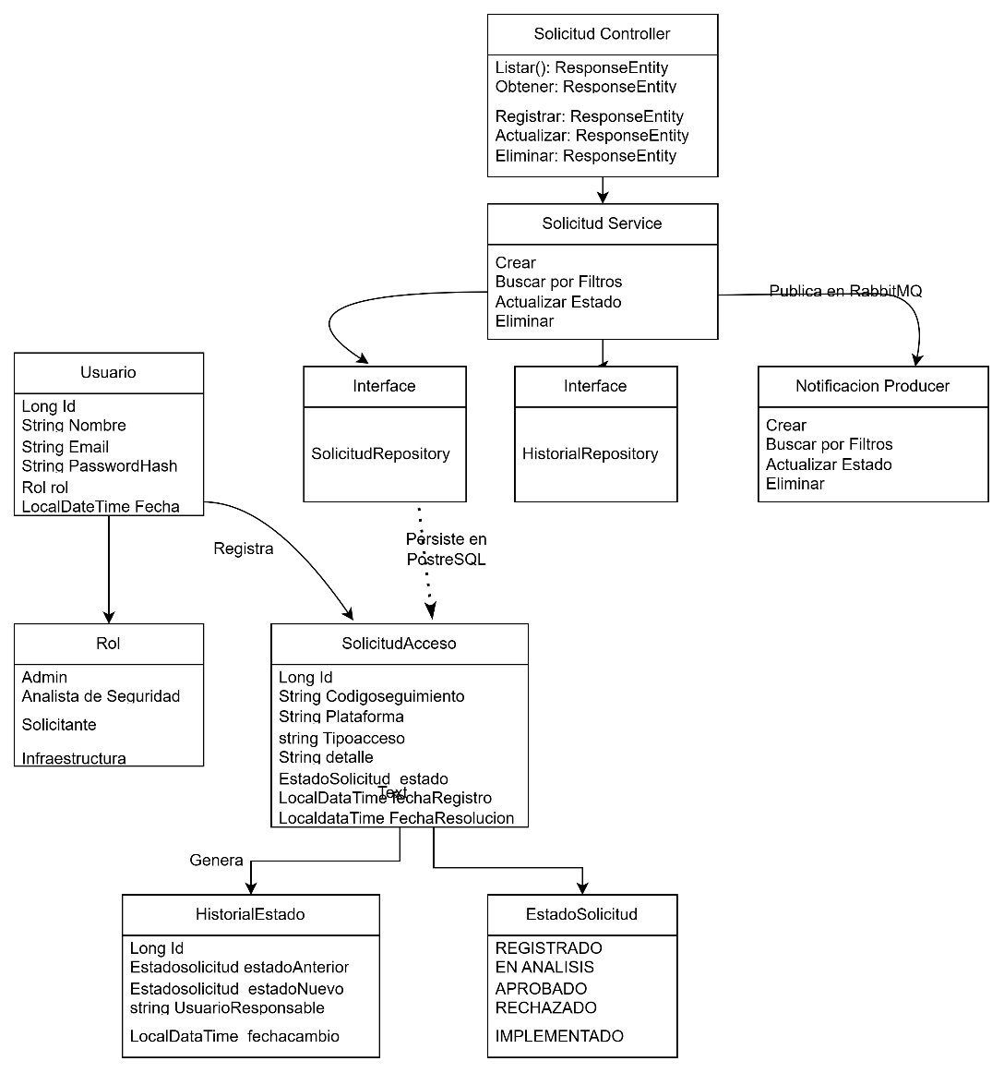

Desarrollar el software - Diagrama de secuencia
Flujo de creación de solicitud (POST):
- El frontend Angular envía la petición con el JWT al API Gateway
- El Gateway valida el token y enruta a solicitudes-service.
- solicitudes-service valida el rol contra auth-service mediante OpenFeign.
- Se persiste la solicitud en AppDB con código de seguimiento.
- Se publica el evento solicitud.creada en el Exchange de RabbitMQ.
- audit-service consume el evento de forma asíncrona y registra en AuditDB.
- El sistema responde al cliente confirmando la operación.
Entregables finales
- Código fuente de los 5 microservicios
- Scripts de inicialización de bases de datos MySQL
- Colección de Postman con pruebas por servicio y rol
- Diagramas del sistema (casos de uso, actividades, clases, secuencia)
- Documentación de API: endpoints, códigos de estado y formatos
- Vídeo Demo Reel (3–5 min): recorrido funcional completo

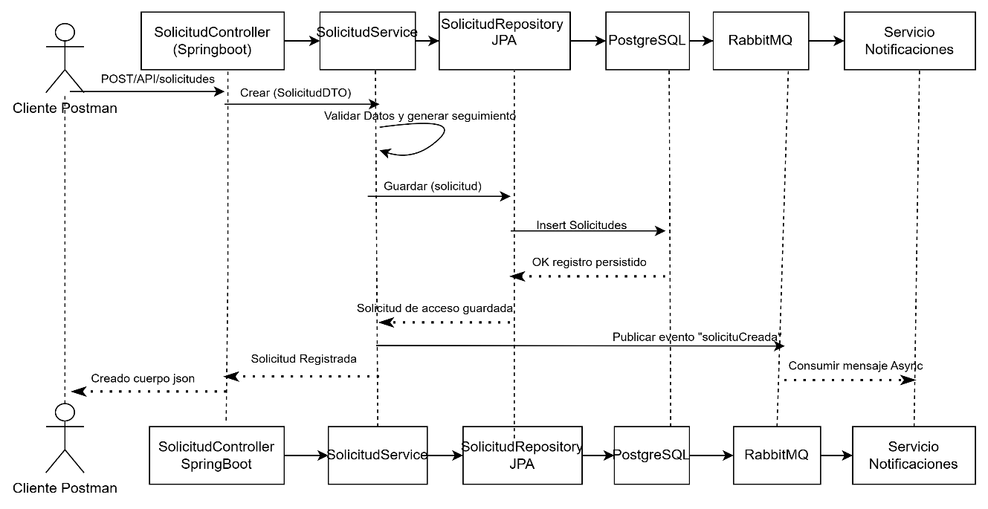

8. CONCLUSIONES
- La implementación de CONSEGO sustituye procesos dispersos por un sistema centralizado, eliminando la dependencia de correos y mensajería. Esto reduce los tiempos de gestión y entrega de solicitudes, al mismo tiempo que garantiza que cada petición cuente con un registro permanente y verificable desde su creación hasta su conclusión.
- La arquitectura de microservicios permite evolucionar cada componente de forma independiente; la separación entre lógica de negocio, notificaciones y auditoría facilita el mantenimiento y la incorporación de nuevas funcionalidades sin afectar el funcionamiento global. Además, el patrón de base de datos por servicio protege la información sensible y reduce el riesgo de corrupción o acceso indebido entre áreas.
- La asignación de roles y la trazabilidad de cada operación fortalecen la seguridad de la información, facilitando el cumplimiento de políticas internas y normativas de protección de datos. Al quedar registrado quién, cuándo y qué modifica, el sistema se convierte en una herramienta confiable para auditorías y para demostrar el cumplimiento de estándares de seguridad.

9. RECOMENDACIONES
- Incorporar integración con sistemas de inicio de sesión único (SSO) y directorios corporativos en una fase posterior, para alinear la autenticación con las herramientas ya utilizadas en IDM TECHNOLOGY. Esto simplificará el acceso de los usuarios y reducirá la gestión duplicada de credenciales.
- Establecer un plan de capacitación y material de consulta para los usuarios, reduciendo la resistencia al cambio y garantizando el uso adecuado del sistema desde su puesta en marcha. Se recomienda formar primero a los administradores y analistas, quienes a su vez podrán orientar a los solicitantes y al equipo de infraestructura.
- Implementar monitoreo continuo de rendimiento y tiempos de respuesta, permitiendo detectar con anticipación puntos de saturación y escalar los recursos necesarios de forma preventiva. Especialmente se sugiere vigilar el servicio de solicitudes y el API Gateway, que concentran el mayor volumen de peticiones.

10. GLOSARIO
- API RESTful: Interfaz de programación que sigue principios de arquitectura REST, permitiendo comunicación mediante HTTP.
- Microservicios: Estructura de aplicación como conjunto de servicios autónomos, desplegables y escalables independientemente.
- Eureka: Servidor de descubrimiento que permite a cada componente localizar a los demás por nombre lógico.
- API Gateway: Punto de entrada único que valida, enruta y gestiona el flujo de todas las peticiones hacia los microservicios.
- OpenFeign: Cliente declarativo que simplifica la comunicación síncrona entre servicios.
- RabbitMQ: Gestor de mensajería que habilita la comunicación asíncrona por eventos entre componentes.
- JWT: Estándar de token seguro que transmite la identidad y permisos del usuario entre cliente y servidor.
- Postman: Herramienta de validación y documentación de APIs mediante peticiones estructuradas.
- Base de datos por servicio: Patrón de diseño donde cada microservicio gestiona su propia persistencia de forma independiente, sin compartir tablas ni información con otros

